**XT7800IG**

Generador

**INVERTER**

**GASOLINA MONOFÁSICO 8,0 KVA**

**SKU. 1030 10961**

El generador a Gasolina portátil XT7800IG es perfecto para suministrar energía de respaldo en casa o en el lugar de trabajo. Este generador entrega 7.500 Watts de potencia en funcio- namiento continuo y 8.000 Watts como potencia máxima. La tecnología Inverter permite que este generador sea más compacto que uno tradicional, más silencioso y que el uso de combustible sea más eficiente y lo más importante, la calidad de la corriente permite usarlo en cualquier equipo electrónico que requiera una pureza de voltaje superior, igualando

y superando en calidad a la energía de la red eléctrica.

Todos los Generadores KOLVOK cuentan con certificación SEC y están garantizados durante 1 año o 500 horas de uso.

Equipado con Tecnología Inverter, que filtra la onda senoidal, produciendo así ondas puras de frecuencia y tensión estables, perfecto para conectar equipos digitales.

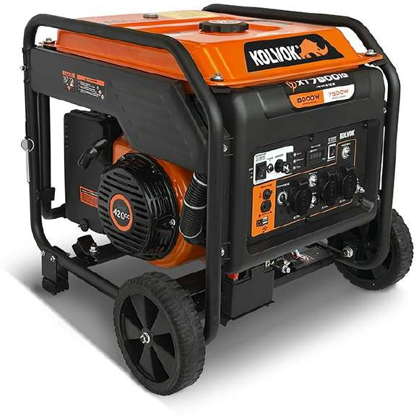

Ruedas y manilla para fácil transporte

**CARACTERÍSTICAS TÉCNICAS**

Potencia Nominal Potencia Máxima Corriente Nominal Capacidad de Estanque Voltaje / Frecuencia Fases

Factor de Potencia

|  |  |
| --- | --- |
| Tipo de Motor | Monocilíndrico, 4 Tiempos |
| Refrigeración | Por Aire |
| Partida | Electrica / Manual |
| Autonomía con tanque lleno (*) | 5h |
| Nivel de Ruido | 79dB(A)/7m |

7,5kW / 7,5kVA

8,0kW / 8,0kVA

34,1A

15,0L

220V / 50Hz

Monofásico

1 (coseno de φ)

Partida Eléctrica / Manual

* Este Generador es un equipo de Respaldo: Se recomienda se uso por no más de 5 horas seguidas, para luego dejarlo descansar durante 1 hora.

**PESO Y DIMENSIONES**



Peso

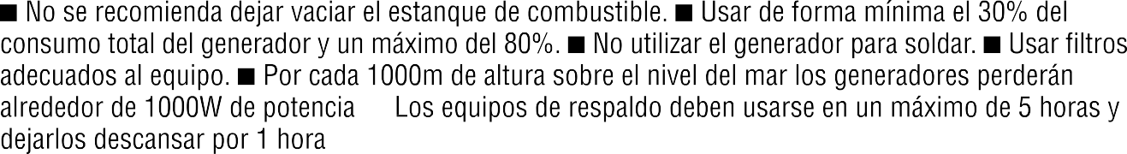

Equipo (Largo x Ancho x Alto)

78kg 61x52x54cm

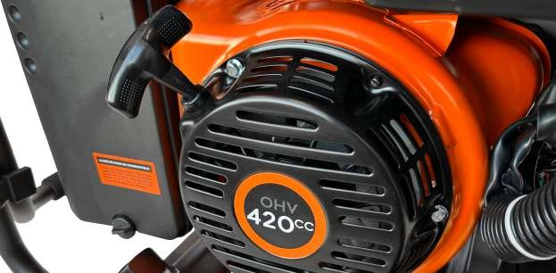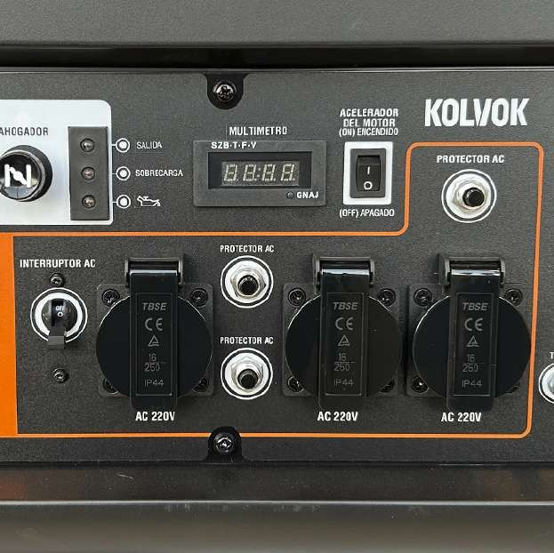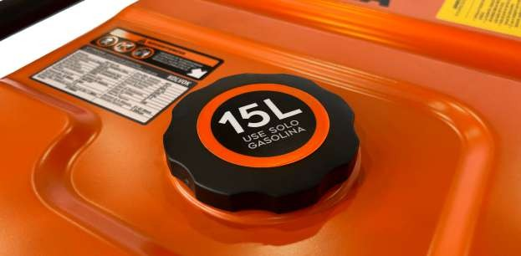

**CONSUMO REFERENCIAL DE POTENCIA**

(*)Equipos con Peak de partida multiplicar por 3

**x2**

**x3**

15W c/u

100W

150W

150W

400W x3* 150W

5W

